Оформление электронных пропусков Аспирантам, студентам НИУ ВШЭ.
С 01 октября 2019 года
Оформление электронных пропусков производится по адресу:
Большой Трёхсвятительский переулок, дом 3 комн. №114
(м. Китай-город, Курская, Чистые пруды)

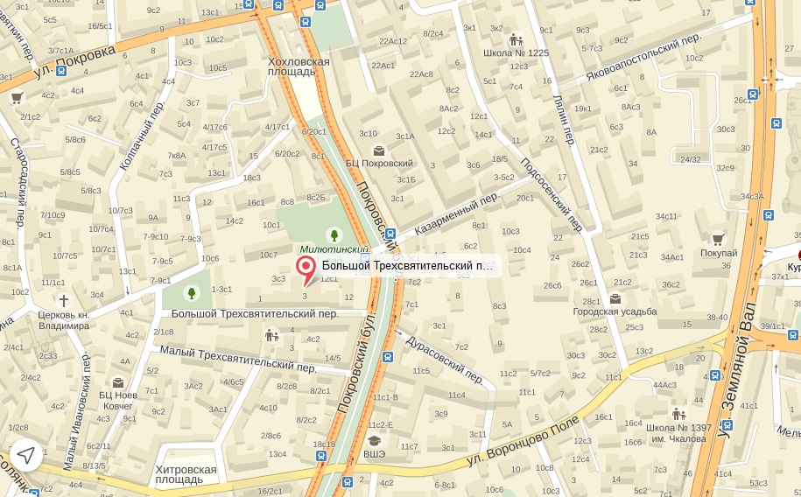
График работы:
Понедельник-пятница с 10.00 до 17.30
Технический перерыв с 13.00 до 14.00
Суббота, воскресенье – выходной

Для оформления электронного пропуска, при себе необходимо иметь:

Аспирантам - удостоверение Аспиранта;

Студентам - студенческий билет (продленный), а при отсутствии (утере), справку из учебной части.

Телефон для справок: 8(495) 772-95-90* 11032

Обновление информации: 30 сентября 2019 г.

